САНКТ-ПЕТЕРБУРГСКОЕ ГОСУДАРСТВЕННОЕ БЮДЖЕТНОЕ ПРОФЕССИОНАЛЬНОЕ
ОБРАЗОВАТЕЛЬНОЕ УЧРЕЖДЕНИЕ
«ПОЛИТЕХНИЧЕСКИЙ КОЛЛЕДЖ ГОРОДСКОГО ХОЗЯЙСТВА»

Отчёт
по практической работе № 32
Тема: «Применение expect и автоматизация интерактивных утилит»
Дисциплина: Организация администрирования компьютерных систем

Специальность (09.02.06) Сетевое и системное администрирование
Группа СА-22-2

Выполнил студент: Шуктомов Николай Владимирович
Проверил преподаватель: Травкина Ю.И.

Санкт-Петербург
2025
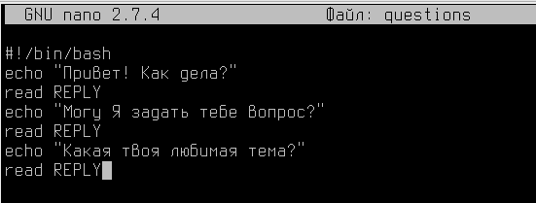
Рисунок 1 – автоматизация скрипта
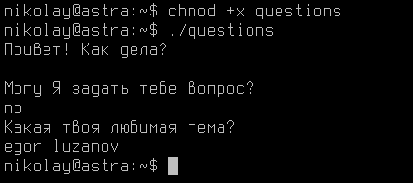
Рисунок 2 – вывод скрипта
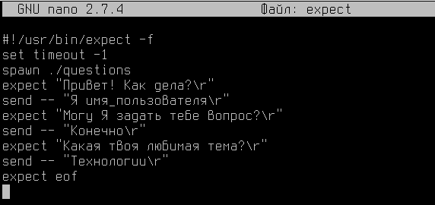
Рисунок 3 – скрипт для запуска первого скрипта

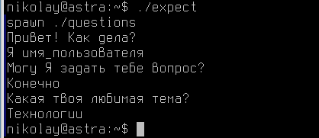
Рисунок 4 – вывод
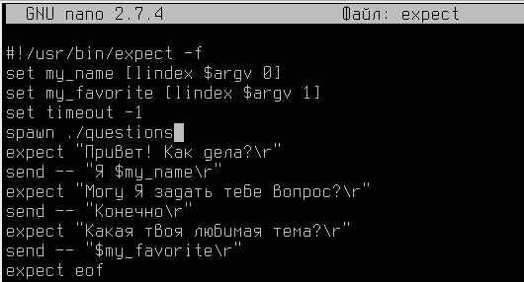
Рисунок 5 – обновленный скрипт по запуску
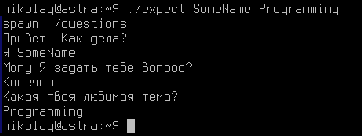
Рисунок 6 – вывод
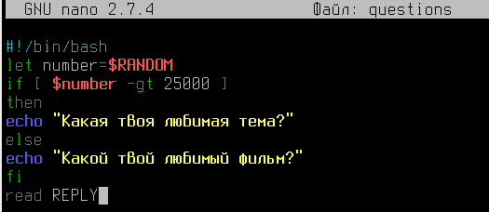
Рисунок 7 – обновленный questions
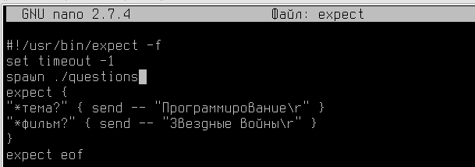
Рисунок 8 – обновленный answerbot
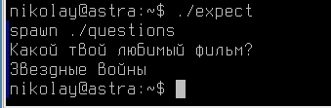
Рисунок 9 – результат
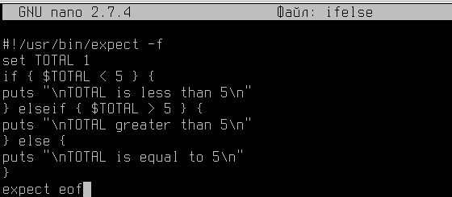
Рисунок 10 – скрипт if-else
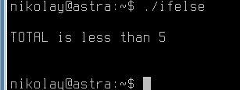
Рисунок 11 – результат
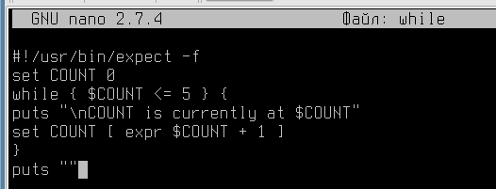
Рисунок 12 – скрипт while
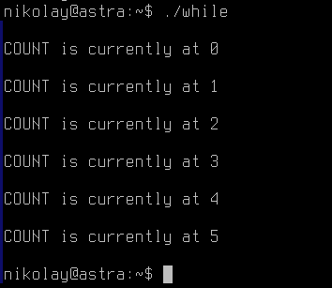
Рисунок 13 – вывод while
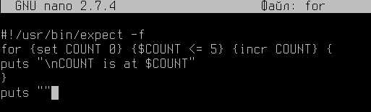
Рисунок 14 – скрипт for
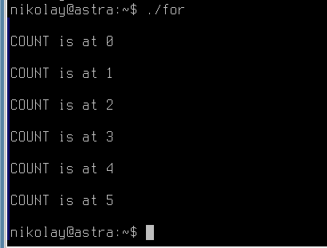
Рисунок 15 – вывод for
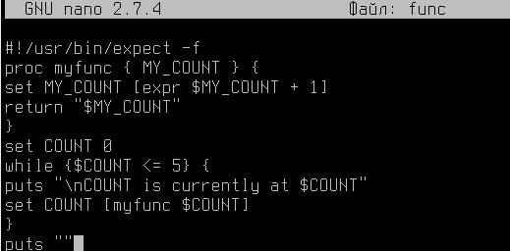
Рисунок 16 – скрипт function
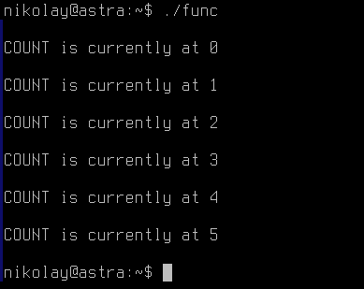
Рисунок 17 – вывод function
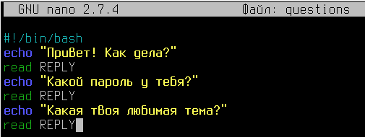
Рисунок 18 – новый questions
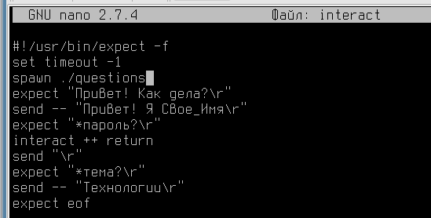
Рисунок 19 – скрипт interact
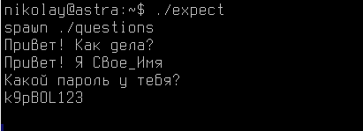
Рисунок 20 – вывод interact

